Вариант 1.
№1 Упростите выражение 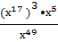и найдите его значения при х=2.
№2 Упростите выражение ( 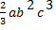)•18a²b

